**CTCH Lần 1 26-3-2016**

**Chỉ đọc câu nào dạ quang**

1.Dấu bầm tím Hennequin là triệu chứng đặc hiệu của:

A. Gãy cổ phẫu thuật xương cánh tay

B. Gãy 2 cành xương mu

C. Gãy trên 2 lồi cầu xương cánh tay

D. Gãy xương gót

E. Gãy cánh chậu

2. Chóp xoay (rotator cuff) là từ dùng để chỉ nhóm:

A. Trên gai, dưới gai, dưới vai, tròn bé

B. Trên gai, dưới gai, dưới đòn, tròn bé

C. Trên vai, dưới vai, tròn to, tròn bé

D. Delta, nhị đầu ngắn, nhị đầu dài, tam đầu

E. Răng trước, lưng rộng, tròn to, tròn bé

3. Vết thương phần mềm:

A. Chỉ các thương tích gây rách da, cân cơ

B. Chỉ các thương tích gây rách da, mô liên kết dưới da, mạch máu

C. Chỉ các thương tích gây rách da, mô liên kết dưới da, mạch máu và thân kinh

D. Chỉ các thương tích gây rách da, mô liên kết dưới da, cân cơ

E. Chỉ các thương tích gây rách da, mô liên kết dưới da, cân cơ, mạch máu, thần kinh

4. Theo mức độ nông sâu, vết thương phần mềm độ 2 nghĩa là:

A. Đỏ da, da còn nguyên vẹn, đổi bạc mạc khi ấn

B. Mất sự liên tục của da, tổn thương lớp thượng bì và một phần lớp bì, vẫn còn nang lông hoặc tuyến mồ hôi

C. Mất da, tổn thương mô mỡ dưới da, không lộ gân xương, bao khớp

D. Mất da đến lớp cân nông của cơ

E. Mất da đến lớp cơ hoặc lộ gân xương, bao khớp

5. Nếu cho BN để cẳng tay ra sau lưng được, chứng tỏ:

A. Động tác khép vai bình thường

B. Động tác xoay ngoài cánh tay không hạn chế

C. Động tác xoay trong khớp vai bình thường

D. Chỏm xương cánh tay trong khớp vai bình thường

E. Tất cả đều sai

6. Để thăm khám riêng vận động của khớp chỏm xương cánh tay ổ chảo, cần phải:

A. Giữ góc dưới xương bả vai

B. Đè giữ phía trên trong khớp vai

C. Cho khớp vai dạng 90o

D. A và B đúng

E. B và C đúng

7. Tham gia vào vận động ngửa cẳng tay gồm có các cơ: nhị đầu, sấp tròn, sấp vuông, ngửa NGẮN

A. Ngửa dài

B. Cánh tay trước

C. Nhị đầu

D. Cơ khuỷu

E. Tất cả đều sai

8. Quan sát móng tay khi bấm vào đầu móng, một phần móng sẽ trắng ra, khi thôi bấm phần này sẽ hồng lại. Nghiệm pháp này để chẩn đoán:

A. Bệnh lý của móng tay

B. Bệnh tim bẩm sinh

C. Sự mất máu cấp nặng

D. A và B đúng

E. Tất cả đều đúng

9. Để BN đứng thẳng trên nền nha bằng phẳng. Đánh dấu hai mốc da: 1) Điểm giao nhau giữa đường nối hai mào chậu với đường trọng tâm cột sống. 2) Một điểm khác trên đường trọng tâm cột sống, phía trên cách điểm kia 10 cm. Cho BN cúi lưng, đo lại hai điểm trên để xem mức độ chênh lệch. Nghiệm pháp này có tên là:

A. Test Schober dorsal

B. Test d’Ely

C. Test d’Ober

D. Test Rachis lombaire

E. Tất cả đều sai

10. Tam giác Scarpa được giới hạn bởi:

A. Mào chậu – cơ chéo ngoài – cơ lưng rộng

B. Cơ may – cơ lược – cơ khép lớn

C. Đường nối gai chậu trước trên với đỉnh mấu chuyển lớn – đường thẳng góc mặt

D. Đường nối 3 điểm: mỏm khuỷu – mỏm trên ròng rọc – mỏm trên lòi cầu

E. Tất cả đều sai

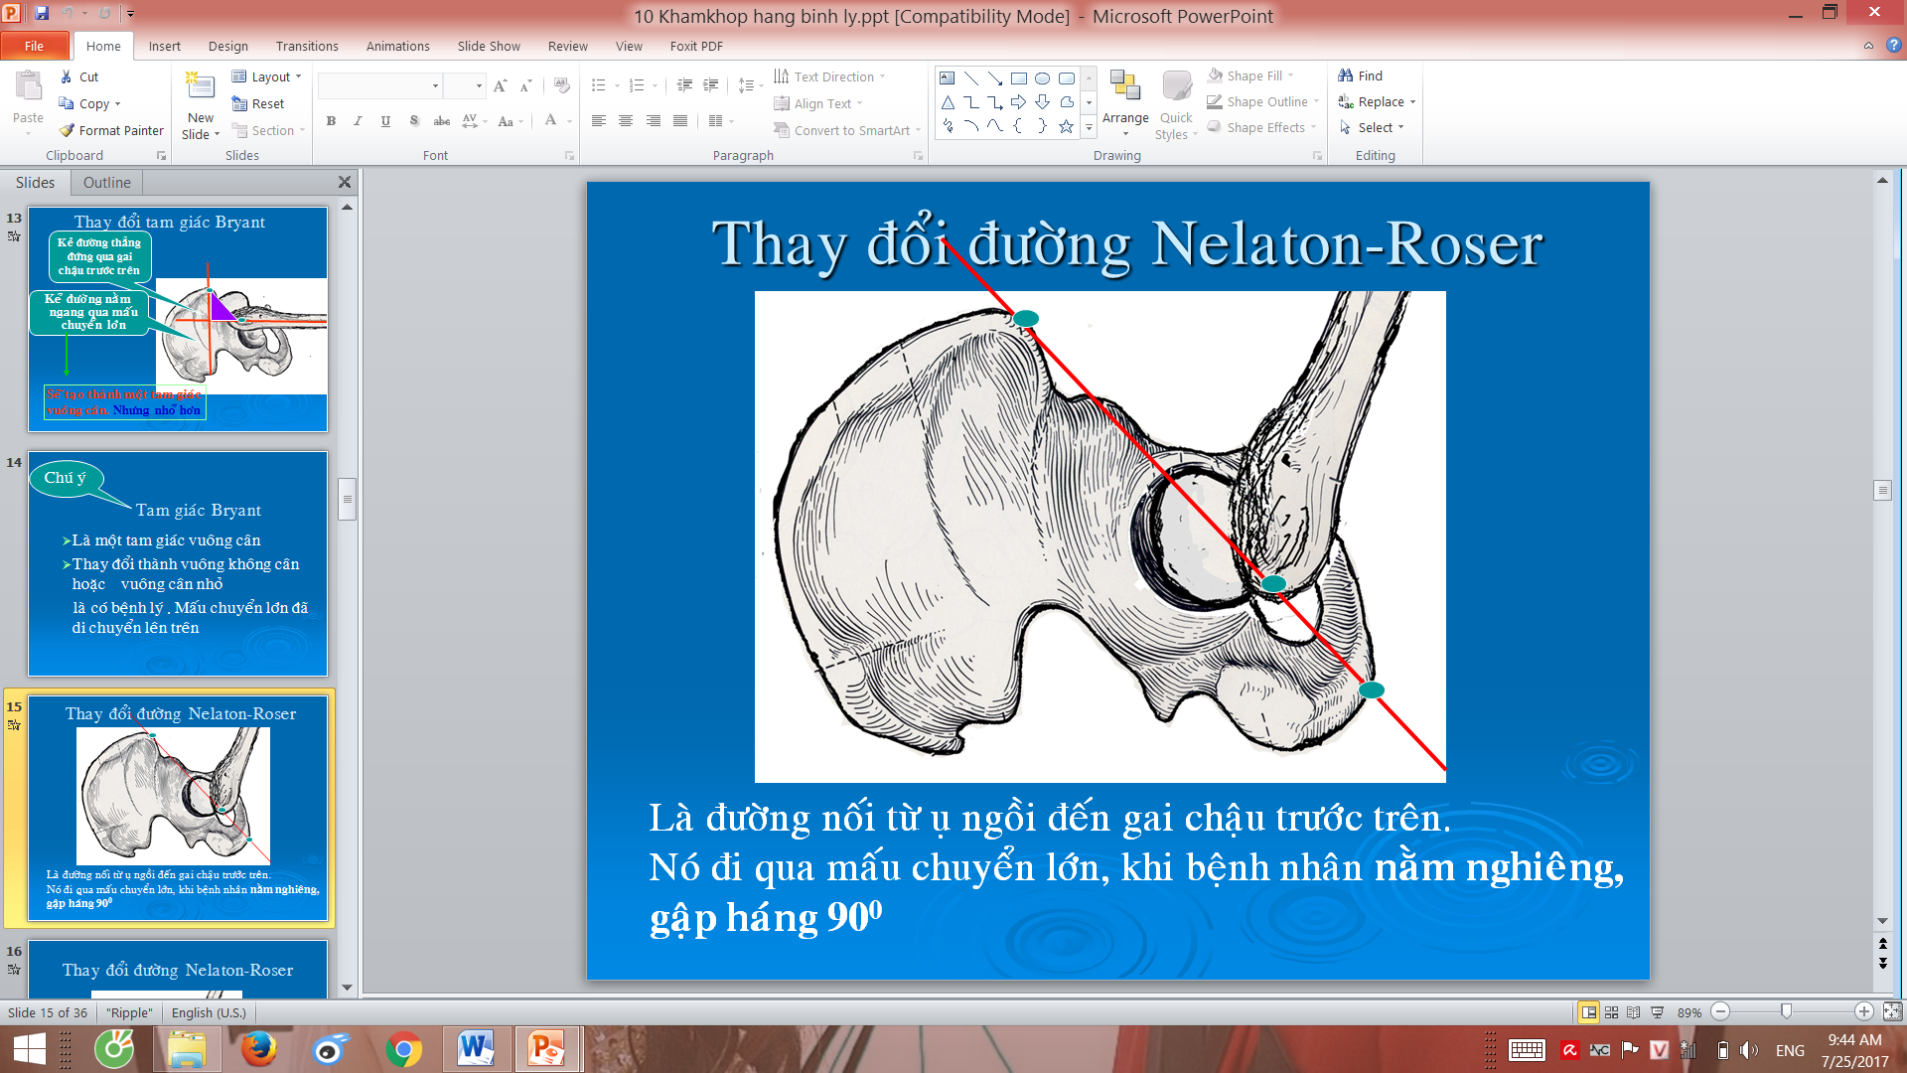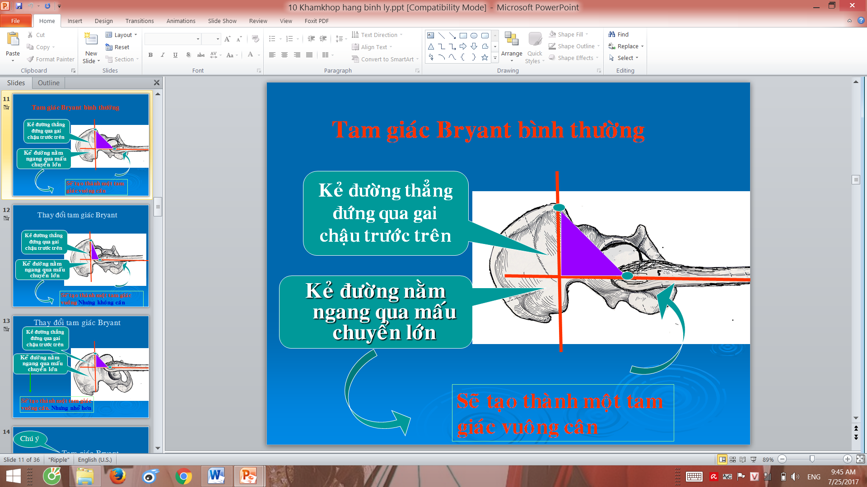

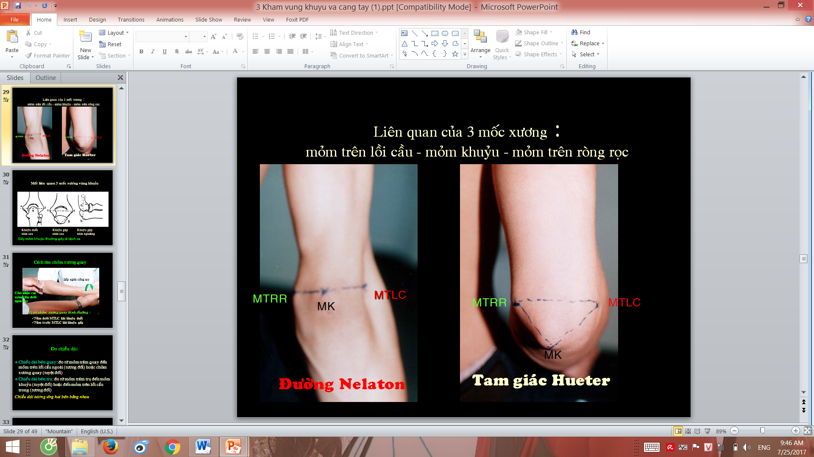

11. Thần kinh nách:

A. Dạng vai

B. Đưa tay ra trước

C. Đưa tay ra sau

D. Gấp khuỷu

E. Tất cả đều sai

12. Dấu nhát rìu trong chấn thương vùng vai là triệu chứng của:

A. Trật khớp vai

B. Gãy đầu ngoài xương đòn

C. Gãy cổ xương bả vai

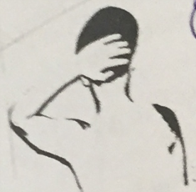D. Liệt cơ delta

E. Trật khớp cùng đòn

13. Hình bên đây minh họa động tác nào dưới đây là bình thường:

A. Dạng vai và xoay ngoài

B. Đưa trước và xoay trong

C. Xoay ngoài đơn thuần

D. Không rách chóp xoay

E. Tất cả đều đúng

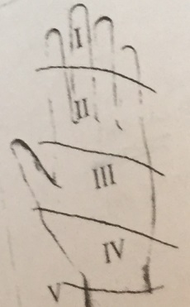14. Hình bên cạnh minh họa mặt lòng bàn tay khi duỗi thẳng. Người ta chia 5 vùng. Vùng nào hay gặp chèn ép thần kinh?

A. Vùng I

B. Vùng II

C. Vùng III

D. Vùng IV

E. Vùng V

15. Test Phalen dùng để khảo sát:

A. Có đè ép dây thần kinh giữa

B. Có đè ép dây thần kinh trụ

C. Đứt gân gập nông hay sâu

D. Các cung động mạch gang tay

E. Dây chằng tam giác ở cổ tay

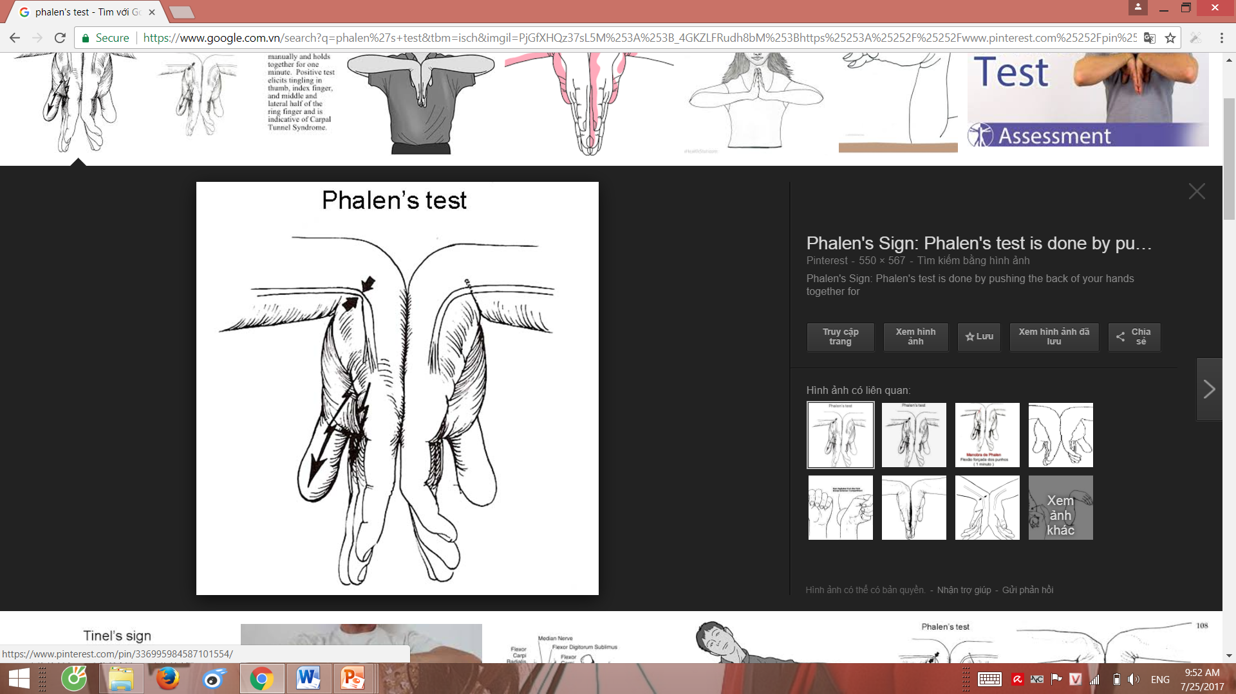

16. Bình thường trục cẳn tay khi nhìn thẳng lệch ra ngoài so với trục cánh tay khoảng:

A. 0-10 độ

B. 10-15 độ

C. 15-20 độ

D. 165-170 độ

E. Tất cả đều sai

**17. Các yếu tố ảnh hưởng đến sự lành vết thương:Ko bik**

**A. Bệnh nhân, điều kiện vết thương, tác nhân bên ngoài**

**B. Điều kiện toàn thân, điều kiện tại chỗ vết thương**

**C. Bệnh nhân, tác nhân hóa học, giảm áp lực oxy trong tổ chức mô**

**D. Tuổi tác, sử dụng corticosteroid kéo dài, xạ trị**

**E. Điều kiện toàn thân, tác nhân bên ngoài, sử dụng thuốc độc tế bào**

18. Vấn đề cần quan tâm của vết thương đâm chọc nhỏ:

A. Đau nhức do dị vât, nhiễm trung, uốn ván

B. Chảy máu, đe dọa mất chi

C. Tổn thương giải phẫu đáng kể

D. Choáng chấn thương

E. Hoại tử da hoặc tổ chức dưới da

19. Chọn câu sai:

A. Khi gấp khuỷu 90 độ, chỏm quay nằm trước chỏm con là bình thường

B. Bệnh nhận liệt thần kinh quay đi kèm trong gãy thân xương cánh tay sẽ không duỗi khuỷu chủ động được

C. Khi gấp khuỷu 90 độ nhìn nghiêng trục cánh tay qua mỏm trên lồi cầu sẽ qua mỏm khuỷu là bình thường

D. Liệt thần kinh quay BN không duỗi chủ động được khớp bàn đốt

E. Trong ống Guyton ở cổ tay có thần kinh trụ đi qua

20. Một bệnh nhân bị chém ở cẳng tay, nghi đứt cơ duỗi chung ngón, sau khi khám thấy:

A. Không duỗi được khớp cổ tay

B. Không duỗi được khớp bàn ngón I – V

C. Không duỗi được khớp liên đốt I các ngón I – V

D. Không duỗi được khớp liên đốt II các ngón I – V

E. Tất cả đều đúng

21. Các nguyên lý để áp dụng bó bột trong điều trị gãy xương: (chọn câu sai)

A. Tận dụng phần toàn vẹn của mô mồm

B. Tận dụng sự cứng của bột sau khi ngấm nước để giữ xương gãy

C. Nguyên tắc 3 điểm tì

D. Nguyên lý áp lực thủy tĩnh

E. Câu a và c đúng

22. Tennis’ elbow syndrom là hội chứng chỉ tình trạng: kêu pé tr làm minh hoa

A. Viêm gân mỏm trên lồi cầu ở khuỷu

B. Viêm gân mỏm trên ròng rọc ở khuỷu

C. Đứt dây chằng vòng ở khuỷu

D. Rách màng liên cốt do chấn thương

E. Hội chứng viêm bao gân chít hẹp

23??. Gãy đầu dưới xương đùi có nguy cơ tổn thương động mạch khoeo vì:

1. Đầu xương gãy sắc nhọn

2. Động mạch vùng này đi sát xương

3. Do cơ nhị đầu đùi co kéo

4. Do cơ tâm đầu cẳng chân kéo

A. Câu 1,2,3 đúng

B. Câu 1,3 đúng

C. Câu 2,4 đúng

D. Chỉ câu 4 đúng

E. Tất cả đều đúng

24. Hội chứng ống cổ tay là:

A. Tình trạng đứt dây chằng ngang của ống cổ tay gây mất vững cổ tay

B. Tình trạng đứt dải ghìm gân gập trước cổ tay và lòng bàn tay

C. Hội chứng đè ép thần kinh giữa

D. Tình trạng chênh vênh khớp cổ tay do trật xương bán nguyệt

E. Khi gập cổ tay sẽ nghe tiếng kêu “sột soạt” do gân cơ cọ xát

25. Bn không tự xòe dang rộng các ngón tay được là triệu chứng: thần kinh trụ

A. Liệt thần kinh giữa ở cổ tay

B. Liệt thần kinh quặt ngược ở bàn tay

C. Liệt thần kinh trụ

D. Liệt thần kinh gian cốt trước

E. Liệt thần kinh cơ kì

**26. Dấu hiệu bậc thang trong khám cột sống thắt lưng ở tư thế đứng là triệu chứng của bệnh lý:**

**A. Trượt đốt sống**

**B. Lao cột sống**

**C. Vẹo cột sống cấu trúc**

**D. Thoai hóa cột sống**

**E. Thoát vị đĩa đệm**

**27. Phân biệt vẹo cột sống tư thế và cấu trúc bằng cách:**

**A. Vẽ nối các mấu gai sau, vẹo cột sống tư thế có hình chữ C**

**B. Cho bn cúi lưng và quan sát hình dáng lưng**

**C. Quan sát tam giác cạnh thận**

**D. Kẽ đường nối hai mào chậu**

**E. Tất cả đều sai**

28. Khớp Chopart là khớp giữa các xương:

A. Sên với gót

B. 3 xương chêm

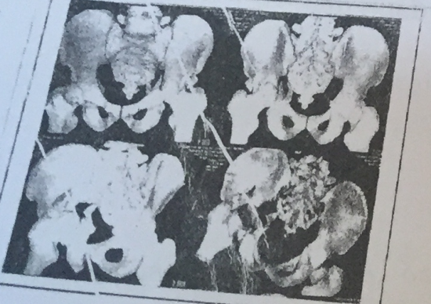C. Sên với ghe ( và khớp gót hộp nữa)

D. Chêm với hộp

E. Tất cả đều sai

**29. Để có hình bên cạnh, chúng ta phải sử dụng phương pháp CĐHA nào?**

**A. X-quang kỹ thuật số xóa nền**

**B. Chụp cộng hưởng từ MRI**

**C. Chụp cắt lớp kinh điển**

**D. Chụp cắt lớp điện toán đa lát**

**E. Xạ hình**

30. Trong việc khám lâm sàng cơ quan vận động thì ROM được hiểu là:

A. Sự hạn chế vận động

B. Sự bất lực vận động

C. Biên độ vận động khớp

D. Sự vận động bất thường

E. Mức độ vận động hữu ích

31. Một em bé 8 tuổi, chạy té chống tay, duỗi khuỷu ....chẩn đoán lâm sàng có thể là:

A. Gãy lồi cầu ngoài

B. Trật khớp khuỷu

C. Gãy trên hai lồi cầu

D. Gãy ... lồi cầu

E. Gãy mỏm khuỷu

32. Hình bên cạnh mổ tả cách khám (hình như hình này :3)

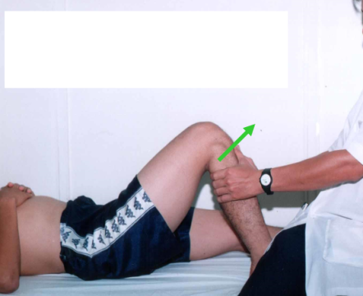A. Dây chằng chéo

B. Sụn chêm

C. Dây chằng bên

D. Xương bánh chè

E. Tất cả đều sai

33. Nghiệm pháp Spurling nhầm mục đích phát hiện:

A. Bệnh lý tủy thần kinh

B. Bệnh lý tủy – rễ thần kình

C. Bệnh lý rễ thần kinh

D. Bệnh lý cơ

E. Bệnh lý thần kinh cơ

34. Nghiệm pháp cúi lưng phát hiện:

A. Gù cột sống

B. Vẹo cột sống

C. Gù – vẹo cột sống

D. Ưỡn cột sống

E. Còng lưng

35. Cử động bất thường là:

A. Vận động quá mức bình thường của khớp

B. Không vận động được tí nào cả

C. Bn vận động nghe lụp cụp

D. Dấu hiệu của đứt dây chằng khớp

E. Tất cả đều sai

36. X-quang cột sống cổ chếnh ¾ nhằm mục đích đánh giá:

A. Thân đốt sống

B. Bản sống

C. Mấu gai

D. Lỗ liên hợp

E. Chân cung đốt sống

37. Một bn gãy cũ trên lồi cầu xương đùi, đã mổ kết hợp xương. Khám và đo tầm hoạt động khớp người ta ghi: G – D: 110-10-0. Có nghĩa là:

A. Gấp vào được 110 o và duỗi được 10 o so với tư thế chuẩn

B. Gấp vào được 110 o và duỗi thiếu 10 o

C. Tầm hoạt động của khớp gối là 110 o

D. Bn có thể ngồi xổm bình thường được

E. Tất cả đều sai

**38. Trong cách đo chiều dài chi, sau khi đánh dấu người ta sờ lại để làm gì**

**A. Có thể đánh dấu sai**

**B. Có thể chúng ta đã chọn sai vị trí**

**C. Để việc đo được khách quan**

**D. Để giống cách chọn vị trí ở chi đối diện**

**E. Tất cả đều sai**

39. Liệt thần kinh cơ bì bệnh nhân không làm được động tác: cơ nhị đầu

A. Gấp khuỷu

B. Duỗi khuỷu

C. Sấp cẳng tay

D. Ngửa cẳng tay

E. Gấp và ngửa cẳng tay

40. Khi làm nghiệm pháp Thomas, chúng ta cần chú ý xem:

A. Khớp gối chân đau có gập không

B. Bàn chân có rung giật không

C. Bệnh nhân có đau buốt dọc sau đùi không

D. Bệnh nhân có đứng được lâu không

E. Tất cả đều sai

41. Tư thế khởi đầu khi khám sấp ngửa cẳng tay là:

A. Cánh tay đưa trước 90o, khuỷu duỗi, ngón cái chỉ lên trần nhà

B. Cánh tay áp sát thân mình, trục cánh tay và cẳng tay thẳng hàng

C. Cánh tay áp sát thân mình, khuỷu gập 90o, lồng bàn tay úp

D. Cánh tay áp sát thân mình, khuỷu gập, cẳng tay trung tính

E. Tất cả đều sai: hỏi pe tr

**42.** Đường Nélaton – Roser là:

A. Đường thẳng nằm ngang khi khuỷu duỗi

B. Đường nối 2 gai chậu trước trên, bình thường là đường nằm ngang

C. Đường nối 3 điểm: gai chậu trước trên – mấu chuyển lớn và ụ ngồi

D. Đường kẽ từ đỉnh mấu chuyển lớn đến điểm giữa đường nối gai chậu trước trên với gai mu

E. Tất cả đều sai

43. Nghiệm pháp Trendelenburg dương tính chứng tỏ:

A. Liệt cơ mông ở chân co

B. Liệt cơ mông ở chân đứng

C. Bệnh nhân có vẹo cột sống cấu trúc

D. Bệnh nhân có vẹo cột sống tư thế

E. Liệt cơ tứ đầu đùi

44.?? Trong việc kéo liên tục điều trị gãy thân xương đùi, bác sĩ điều trị thường dùng hai kháng sinh rỗng để gắn vào các đầu đinh xuyên nhằm mục đích:

A. Bảo vệ chân đinh không bị nhiễm trùng có thể gây nên viêm xương quanh đinh

B. Bảo vệ đầu nhọn của định không bị tù

C. Cho bn đỡ sợ

D. Tất cả đều đúng

E. Tất cả đều sai

45, 46, 47, 48, 49, 50 chụp thiếu

51. Thực hiện các nghiệm pháp. Chọn câu sai:

A. Là một bước cần thiết khi thăm khám bệnh nhân

B. Chỉ thực hiện sau khi các bước thăm khám trước không phát hiện được gì bất thường

C. Cần so với bên đối diện

D. Đặc hiệu cho từng loại tổn thương

E. Test Allen có thể áp dụng cho cả cổ tay và các ngón tay

52. Khớp khuỷu bị hạn chế, có tư thế khởi đầu la gấp 30o. Bn có thể gấp vào đến 150o. Vậy biên độ gập – duỗi của khuỷu là:

A. 0o-150o-30o

B. 150o-30o -0o

C. 150o-0o-30o

D. 0o-30o-150o

E. 150o-30o-0o

**53. Liệt thần kinh quay:**

**A. Không duỗi được cổ tay**

**B. Không duỗi được ngón cái**

**C. Không duỗi được các khớp liên đốt ngón tay**

**D. A và B đúng**

**E. A, B, C đúng**

54. Khi đo tầm vận động của khớp:

A. Cần phải xác định mặt phẳng của cặp vận động cần đo

B. Thước đo để vuông góc với mặt phẳng của cặp vận động cần đo

C. Thước đo để song song với mặt phẳng của cặp vận động cần đo

D. A và B đúng

E. A và C đúng

55. Ý nghĩa quan trọng của chương trình PHCN dựa vào cộng đồng trong CSSKBĐ:

A. Bn có thể giao teieps

B. Bn có thể thực hiện các sinh hoạt hàng ngày

C. Bn có thể hội nhập xã hội

D. A và B đúng

E. B và C đúng

56. Nhân lực chủ yếu trong chương trình PHCN dựa vào cộng đồng trong CSSKBĐ:

A. Cán bộ y tế

B. Nhân viên chăm sóc sức khỏe ban đầu

C. Gia đình

D. A và B

E. B và C

57. Vai trò của ban điều hành chương trình PHCN dựa vào cộng đồng trong CSSKBĐ:

A. Chọn tài liệu, dụng cụ

B. Theo dõi, giám sát tập

C. Hướng dẫn tập

D. Lôi kéo cộng đồng tham gia.

E. Lập kế hoạch

58. Cố định ngoài:

A. Là phương tiện cố định xương gãy bằng dụng cụ đặt sát xương

B. Gắn kết trực tiếp xương gãy

C. Gồm có đinh hoặc kim gắn vào xương ở các đoạn gãy khác nhau và các đinh kim nào cố định với nhau bằng dụng cụ bên ngoài cơ thể.

D. Là các loại nẹp vài, nẹp nhựa, nẹp bột, nẹp gỗ ... đặt bên ngoài cơ thể để bất động xương gãy khi sơ cứu

E. Gồm các loại đinh, nẹp, chi thép, vít để gắn kết cố định xương gãy

59. Ưu tiên sử dụng kết hợp xương bên trong trong trường hợp:

A. Gãy xương hở cấp cứu

B. Gãy kín hoặc gãy phạm khớp

C. Khớp giả nhiễm trùng hoặc khớp giả mất đoạn xương

D. Viêm xương chấn thương mãn tính

E. Bất động chống sốc trong gãy khung chậu

60. Nguyên lý tận dụng sự toàn vẹn của mô mềm khi áp dụng bó bột nghĩa là:

A. Phần mô mềm nguyên vẹn giữ chức năng như 1 nẹp tự nhiên

B. Phần mô mềm và màng xương bên mặt gãy lồi còn nguyên vẹn

C. Phần mô mềm và màng xương bên mặt gãy lõm còn nguyên vẹn

D. A và B đúng

E. A và C đúng.